ПЕРЕЧЕНЬ
арендных жилых помещений, которые могут быть предоставлены гражданам с условием выполнения ремонта за счет собственных средств, с последующим освобождением этих граждан от платы за пользование такими помещениями на сумму затраченных средств

№ п/п | Адрес НЖП, (наименование организации, в ведении которой находится жилье) | Наименование НЖП (квартира, дом), площадь, м2 | Благоустроенное либо отсутствует вид благоустройства  (в соотв. с прил.2) |  |  | Фото | Стоимость ремонтных работ  (бел. руб)
№ п/п |  | Наименование НЖП (квартира, дом), площадь, м2 | Центр.отопление | водоснабжение | водоотведение | Фото | Стоимость ремонтных работ  (бел. руб)
1. | Г.Солигорск, пр.Мира 3-181 | Квартира  31,6 м2 | да | да | да | 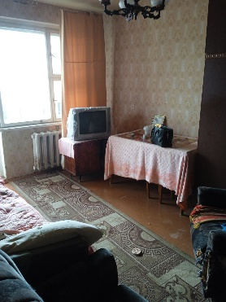  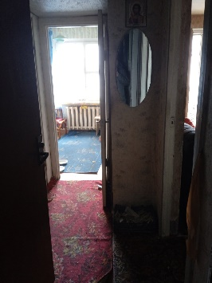  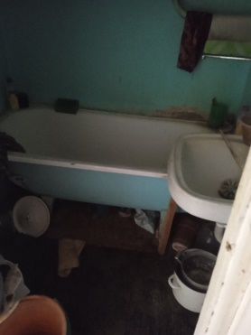 | 10 236,19
2. | Солигорский район, д.Драчева,  ул. Солнечная 1А-4 | Квартира  37,6 м2 | да | да | да | 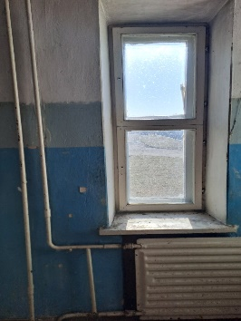  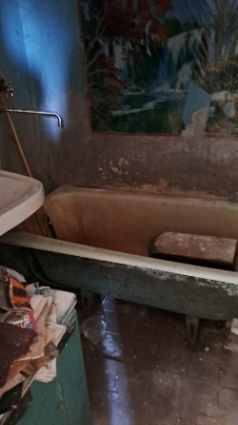  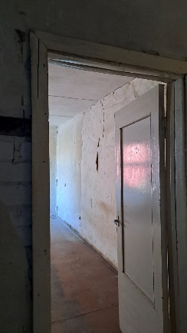 | 10 429,37
3. | Солигорский район, д. Домановичи, ул.Центральная, д.1-4 | Квартира  36,3 м2 | да | да | да | 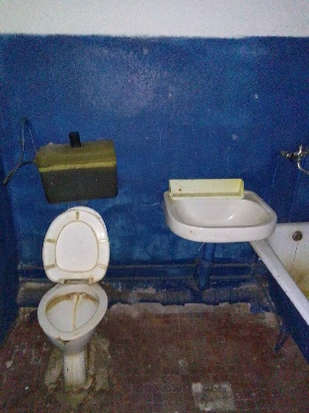  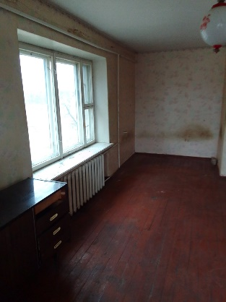 | 11 274,35
4. | Солигорский район, д. Домановичи, ул.Центральная, д.1-9 | Квартира  35,3 м2 | да | да | да | 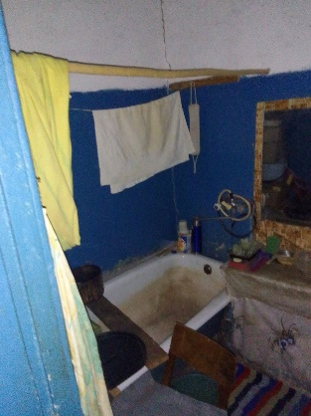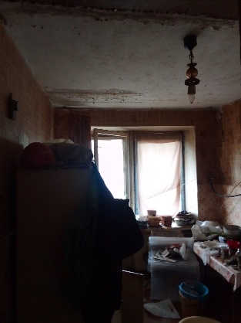 | 11 185,26
5. | Солигорский район, д. Домановичи, ул.Центральная, д.1-12 | Квартира  36,1 м2 | да | да | да | 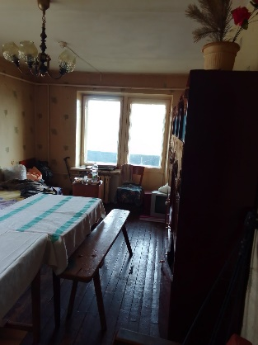  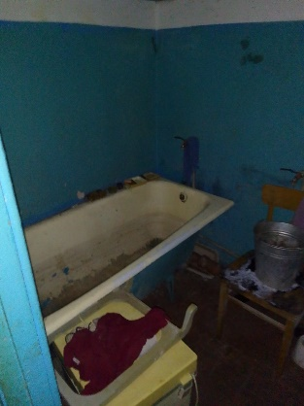 | 11 274,35
6 | Солигорский район, д. Домановичи, ул.Центральная, д.2-4 | Квартира  35,8 м2 | да | да | да | 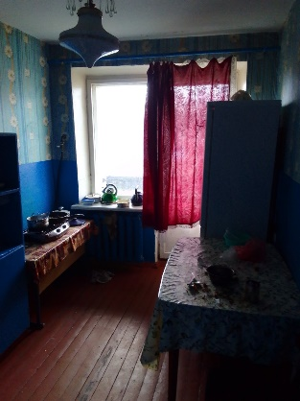  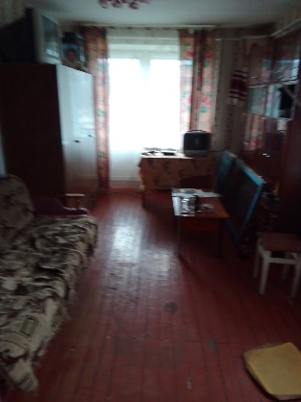 | 10 316,22
7 | Солигорский район, д. Домановичи, ул.Центральная, д.2-9 | Квартира  37,1 м2 | да | да | да | 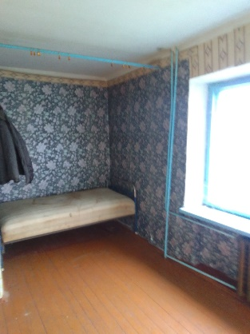  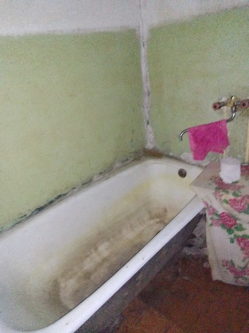 | 10 330,83
8 | Солигорский район, д. Домановичи, ул.Центральная, д.2-12 | Квартира  37 м2 | да | да | да | 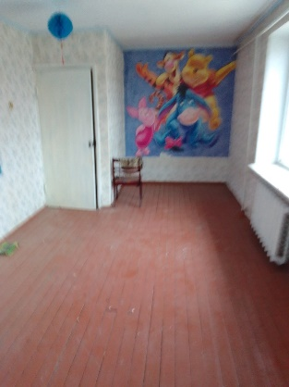  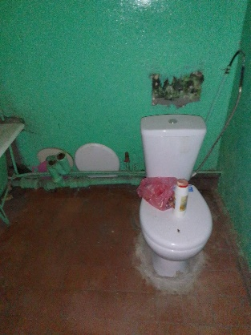 | 10 330,83
9 | Солигорский район, аг. Величковичи,  ул. Мира д.9-26 | Квартира  31,7 м2 | да | да | да | 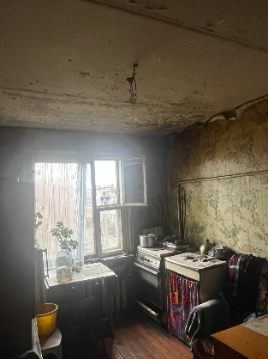  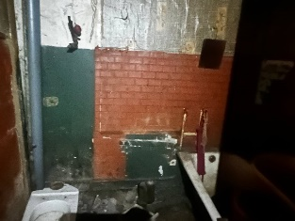 | 8 830,68
10 | Солигорский район, аг. Величковичи,  ул. Ленина 15-7 | Квартира  57,3 м2 | да | да | да | 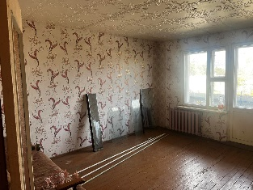  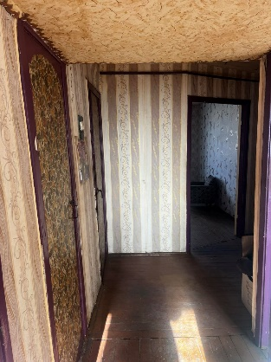 | 13994,08
11 | Солигорский район, г.п. Красная Слобода, ул. Советская д.16-3 | Квартира  41,7 м2 | нет | нет | нет | 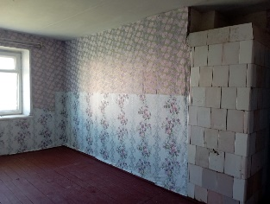  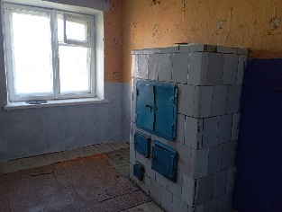 | 9 184,11
12 | Солигорский район, д.Драчева, ул. Молодёжная д.14 | Дом  68,3 м2 | да | да | да | 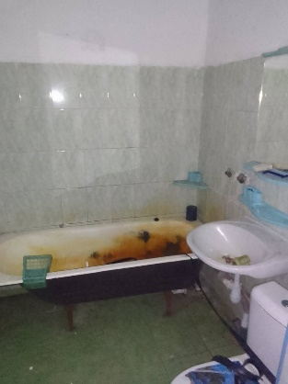  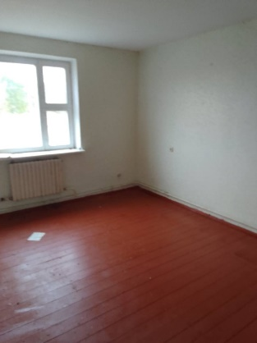  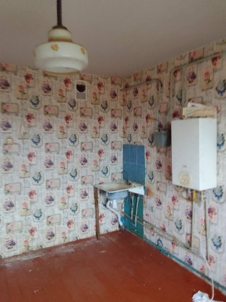 | 4 002,02
В целях повышения эффективности использования арендного жилья Указом Президента Республики Беларусь от 27 января 2025 г. № 38 «Об особенностях предоставления и использования арендного жилья» предоставлено право районным, городским исполнительным комитетам, администрациям районов г. Минска по согласованию с областными, Минским городским исполнительными комитетами на основании соответствующих решений не взимать плату за пользование арендным жильем коммунального жилищного фонда, предоставляемым гражданам в соответствии с пунктами 4 и 5 статьи 112 Жилищного кодекса Республики Беларусь (гражданам, не относящимся к числу первоочередных категорий), и требующим ремонта, при условии выполнения ремонта с согласия этих граждан за счет собственных средств.
Плата за пользование арендным жильем при выполнении ремонта арендного жилья за счет средств граждан не взимается:
•при выполнении ремонта согласно смете, утверждаемой государственными организациями, в хозяйственном ведении либо оперативном управлении которых находятся жилые помещения, в размере, не превышающем сметную стоимость по каждому виду работ и материалов;
•после подтверждения не позднее шести месяцев со дня заключения договора найма арендного жилья выполненных согласно смете ремонтных работ, отражаемых в акте о приеме-передаче во владение и пользование жилых помещений, и их оплаты;
•в период, определяемый соразмерно стоимости ремонта, указанной в смете.
Наниматели арендного жилья вправе произвести ремонт этого жилья самостоятельно и (или) с привлечением иных лиц на договорных условиях.
В случае расторжения договора найма арендного жилья по инициативе нанимателя либо наймодателя в случаях, предусмотренных законодательными актами, денежные средства, затраченные на ремонт этого жилья, возмещению не подлежат.
Для целей данного Указа под термином «ремонт» понимается:
-текущий ремонт жилых помещений, установка, замена и ремонт вышедшего из строя в процессе эксплуатации внутриквартирного электрического, газового, санитарно-технического и иного оборудования (за исключением системы центрального отопления, системы противодымной защиты и автоматической пожарной сигнализации), приборов индивидуального учета расхода воды, тепловой и электрической энергии, газа, внутриквартирной электропроводки.
В соответствии с Указом, гражданам, которым предоставляется арендное жилье необходимо в течение шести месяцев произвести ремонт жилого помещения за счет собственных средств, согласно смете, утвержденной уполномоченной организацией в размере, не превышающей сметную стоимость по каждому виду работ и материалов.
После проведения ремонта затраты, понесенные гражданином при выполнении ремонта, подтвержденные документально (чеки, акт выполненных работ счет-фактура и т.д.) будут возмещены путем не взимания платы за пользование арендным жильем.
Наниматели арендного жилья вправе произвести его ремонт самостоятельно и (или) с привлечением иных лиц на договорных условиях.
В случае расторжения договора найма арендного жилья по инициативе нанимателя либо наймодателя в случаях, предусмотренных законодательными актами, денежные средства, затраченные на ремонт этого жилья, возмещению не подлежат.
Указанные жилые помещения предназначены для распределения среди граждан, состоящих на учете нуждающихся в улучшении жилищных условий исходя из даты постановки граждан на учет нуждающихся в улучшении жилищных условий
В случае отсутствия заявлений граждан, состоящих на учете нуждающихся в улучшении жилищных условий, жилые помещения предоставляются гражданам, не состоящим на таком учете, в порядке очередности поступления заявлений.
Заявления принимаются в службе «одно окно» Солигорского райисполкома, телефон 237330. Понедельник, среда, пятница: 8.00-17.00, вторник, четверг: 8.00-20.00, вторая и четвертая суббота: 9.00-13.00 с 11 мая 2026 г. по 25 мая 2026 г. включительно.
В период приема заявлений можно посмотреть данное жилое помещение, обратившись в ЖЭС по месту его нахождения.
При себе необходимо иметь паспорт.
Консультации: управление ЖКХ райисполкома, тел. 237331 кабинет № 103,

